

MIŠKO AIKŠTELIŲ APTVĖRIMO DARBŲ APSAUGAI NUO KANOPINIŲ ŽVĖRIŲ
SUTARTIS

2025 m. d. Nr.

Merkinė

Mes, Dzūkijos nacionalinio parko ir Čepkelių valstybinio gamtinio rezervato direkcija, įstaigos kodas 188716139, adresas – Vilniaus g. 3, Merkinė, 65334 Varėnos r. sav. (toliau - Užsakovas), atstovaujama direktoriaus Eimučio Gudelevičiaus, veikiančio pagal įstaigos nuostatus, ir Vaidas Račkauskas, veikiantis pagal individualios veiklos pažymą Nr. 874256 (toliau Rangovas), toliau kartu vadinamos Šalimis, o atskirai Šalimi susitarėme ir sudarėme šią sutartį (toliau – Sutartis):

- BENDROSIOS NUOSTATOS

1.1. Sutartyje vartojamos sąvokos atitinka sąvokas, vartojamas Lietuvos Respublikos civiliniame kodekse, Lietuvos Respublikos statybos, Lietuvos Respublikos viešųjų pirkimų įstatymuose, kituose įstatymuose ir teisės aktuose.
1.2. Sutartis sudaroma, vadovaujantis Dzūkijos nacionalinio parko ir Čepkelių valstybinio gamtinio rezervato direkcijos pirkimo „Miško aikštelių aptvėrimo darbai apsaugai nuo kanopinių žvėrių“ rezultatais.
1.3. Visus ginčus, klausimus ar nesutarimus dėl Sutarties sąlygų, kurie gali atsirasti vykdant šią Sutartį taip pat dėl to, kas neaptarta šioje Sutartyje, Šalys susitaria spręsti ir Sutartį aiškinti vadovaudamosi Lietuvos Respublikos civiliniu kodeksu, Lietuvos Respublikos viešųjų pirkimų įstatymu (toliau – VPĮ), kitais teisės aktais, pirkimo dokumentais su visais šių dokumentų priedais.

- SUTARTIES OBJEKTAS

2.1. Sutarties objektas – Miško aikštelių aptvėrimo darbai apsaugai nuo kanopinių žvėrių (toliau – Darbai).
2.1.1. Visi Darbai numatyti Sutartyje ir jos prieduose.
2.2. Sutarties dalykas: šia Sutartimi Rangovas įsipareigoja per Sutartyje nustatytą Darbų atlikimo terminą ir Sutartyje nustatytomis sąlygomis atlikti ir perduoti Užsakovui, kaip tai numatyta Sutartyje bei ištaisyti po Darbų atlikimo termino nustatytus defektus, o Užsakovas įsipareigoja Sutartyje numatyta tvarka priimti tinkamai atliktų Darbų rezultatą ir sumokėti Rangovui už tinkamai atliktus Darbus Sutartyje numatytomis sąlygomis ir tvarka.

- SUTARTIES KAINA

3.1 Bendra sutarties kaina be PVM – 8 689,20, PVM- 1 824,73. Bendra sutarties kaina su PVM – 10 513,93 (dešimt tūkstančių penki šimtai trylika eurų, 93 ct).
3.2. Sutarčiai taikomas kainos apskaičiavimo būdas – fiksuota kaina. Sutarties 3.1 punkto sąlygos yra esminės ir negali būti keičiamos Sutarties vykdymo metu.

- ŠALIŲ TEISĖS IR PAREIGOS

4.1. Šalys Sutarties vykdymo metu privalo bendradarbiauti (kooperavimosi pareiga). Jeigu kyla kliūčių, trukdančių laiku ir kokybiškai įvykdyti Sutartį, kiekviena Sutarties Šalis privalo imtis visų nuo jos priklausančių protingų priemonių toms kliūtims pašalinti. Šalis, kuri šios pareigos neįvykdo, praranda teisę į nuostolių, padarytų dėl atitinkamų kliūčių nepašalinimo, atlyginimą.
4.2. Pagrindinės Sutarties Šalių teisės ir pareigos:
4.2.1. Rangovo pareigos:
4.2.1.1. Rangovas prisiima visą atsakomybę už tinkamą Darbų atlikimą ir Sutarties rezultato pasiekimą. Darbus privalo atlikti laikydamasis technine specifikacija (Sutarties 1 priedas), Lietuvos Respublikoje galiojančių įstatymų, įstatymų įgyvendinamųjų teisės aktų bei statybos techninių reglamentų ir kitų teisės aktų, reglamentuojančių statybos veiklą (normų, taisyklių ir kt.) reikalavimus, užbaigti Darbus pagal Sutartyje numatytus terminus;
4.2.1.2. Atlikti Darbus techninėje specifikacijoje (Sutarties 1 priedas) nustatytais terminais;
4.2.1.3. Pradėti, kokybiškai atlikti, užbaigti ir perduoti Užsakovui nurodytus Darbus ir ištaisyti defektus, nustatytus iki Darbų Užsakovui perdavimo ir (ar) per garantinį laikotarpį. Garantuoti, kad Darbų priėmimo metu jie atitiks nustatytas savybes, normatyvinių dokumentų reikalavimus, bus atlikti be klaidų.
4.2.1.4. Savarankiškai apsirūpinti materialiais ištekliais, reikalingais Sutartyje numatytiems Darbams atlikti, naudoti Lietuvos Respublikos įstatymais nustatyta tvarka sertifikuotas medžiagas, gaminius, kurių savybės per ekonomiškai pagrįstą statinio naudojimo trukmę užtikrintų esminius statinio (jo dalies) reikalavimus.
4.2.1.5. Garantuoti tinkamą statybinių ir kitų medžiagų ir gaminių priėmimą, organizuoti jų sandėliavimą, apsaugą (nuo vagystės bei sugadinimo, įskaitant meteorologinių sąlygų poveikį) ir taupų naudojimą.
4.2.1.6. Laiku ir tinkamai informuoti Užsakovą apie atliktus Darbus ar jų etapus bei apie atliktų Darbų priėmimo – perdavimo datą bei pateikti Užsakovui atliktų darbų priėmimo – perdavimo aktą (-us), išrašyti sąskaitą (-as) – faktūrą (-as) (kaip nurodyta Sutarties 6 skyriuje), kitą normatyvinių statybos dokumentų nurodytą statybos Darbų atlikimo dokumentaciją. Užsakovui paprašius papildomos informacijos, per 3 (tris) darbo dienas pranešti apie Darbų eigą bei rezultatus, pateikti kitą su Darbų vykdymu susijusią informaciją.
4.2.1.7. Užtikrinti, kad Sutarties sudarymo momentu ir visą jos galiojimo laikotarpį Rangovas, jo darbuotojai turėtų reikiamą kvalifikaciją ir patirtį, reikalingą Darbams atlikti.
4.2.1.8. Nedelsiant, t. y. ne vėliau kaip kitą dieną, informuoti Užsakovą dėl atsiradusių aplinkybių, kuriomis padaryta žala, įvykusį draudiminį įvykį ar kitą neigiamą įvykį, įtakojantį Sutarties vykdymą;
4.2.1.9. Atlyginti Užsakovui nuostolius, jei Rangovas, jo darbuotojai ir (ar) kiti asmenys, susiję su Rangovu nesilaikytų Lietuvos Respublikos įstatymų ir kitų teisės aktų ir dėl to Užsakovui būtų pateikti kokie nors reikalavimai ar pradėti procesiniai veiksmai, ar Užsakovas patirtų žalą;
4.2.1.10. Prisiimti visišką atsakomybę už objekto sugriuvimą ar defektus, kilusius dėl jo kaltės, jeigu objektas sugriuvo ar defektai buvo nustatyti per garantinius terminus, ne trumpesnius nei numatyti Statybos įstatyme (41 straipsnio 1 punktas), Lietuvos Respublikos civiliniame kodekse (Šeštoji knyga. 6.698 straipsnis).
4.2.1.11. Atlikti Darbus savo rizika bei sąskaita kaip įmanoma rūpestingai, kokybiškai bei efektyviai, įskaitant, bet neapsiribojant, pagal geriausius visuotinai pripažįstamus profesinius, techninius bei aplinkosauginius standartus ir praktiką, panaudodamas visus reikiamus įgūdžius, žinias;
4.2.1.12. Statinys (jo dalis) turi būti statomas, o statybos sklypas tvarkomas taip, kad Darbų metu ir naudojant pastatytą statinį trečiųjų asmenų gyvenimo ir veiklos sąlygos, kurias jie turėjo iki statybos pradžios, galėtų būti pakeistos tik pagal normatyvinių statybos techninių dokumentų ir normatyvinių statinio saugos ir paskirties dokumentų nuostatas;
4.2.1.13. Užbaigus Darbus sutvarkyti statybvietės aplinką (išlyginti paviršių (pažeistą Darbų metu), išvežti statybines šiukšles, užsėti žolinę augaliją ar pan.);
4.2.1.14. teisės aktų nustatyta tvarka atlikti visus veiksmus, kuriuos turi atlikti Rangovas, kad būtų tinkamai paruošta reikiama dokumentacija vadovaujantis Lietuvos Respublikos teisės aktų reikalavimais, kuri reikalinga statybos darbams užbaigti bei atlikti statybos užbaigimo procedūras (Sutarties 5.3. punktas).
4.2.1.15. Esant pagrindui, Rangovas privalo sumokėti jam priskaičiuotas baudas, atlyginti dėl jo kaltės patirtus nuostolius ir papildomas išlaidas.
4.2.1.16. Rangovas užtikrina, kad jis atitinka projekto „Natura 2000“ tinklo valdymo optimizavimas Lietuvoje” Nr. Life16 ipe/lt/016 (life-ip paf-naturalit) sutartyje numatytas tiekėjams taikomas bendrąsias sąlygas (http://ec.europa.eu/environment/life/toolkit/pmtools/life2014_2020/documents/LIFE2015_Model_Grant_Agreement_for_integrated_projects.pdf).
4.2.2. Rangovas turi teisę:
4.2.2.1. Sutartyje nustatytu laiku gauti apmokėjimą už faktiškai atliktus ir užaktuotus laiku ir kokybiškai atliktus Darbus ar jų dalį;
4.2.2.2. Gauti visą informaciją, reikalingą Sutarčiai vykdyti;
4.2.2.3. Rangovas turi kitas Sutartyje bei Lietuvos Respublikoje galiojančiuose teisės aktuose numatytas teises ir pareigas.
4.2.3. Užsakovo pareigos:
4.2.3.1. Užtikrinti reikiamų sprendimų priėmimą terminais, netrukdančiais Darbų atlikimui pagal nustatytus terminus;
4.2.3.2. Esant pagrindui, t. y. už tinkamai, faktiškai atliktus ir užaktuotus Darbus ar jų dalį, sumokėti pinigus Rangovui Sutarties 6 skyriuje numatyta tvarka. Jeigu apmokama už dalį Darbų, apmokėjimas už dalį Darbų išskaičiuojamas proporcingai atliktiems Darbams iš bendros Sutarties kainos.
4.2.4. Užsakovas turi teisę:
4.2.4.1. Duoti Rangovui nurodymus, kad būtų tinkamai, kokybiškai ir laiku įvykdyta Sutartis;
4.2.4.2. Gauti visą informaciją, dokumentus, susijusius su Sutarties vykdymu;
4.2.4.3. Nemokėti Rangovui už netinkamai, nekokybiškai ir ne laiku atliktus Darbus ar jų dalį;
4.2.4.4. Esant pagrindui, išieškoti baudas bei kitus mokėjimus pagal draudimo ir/ar garantinius dokumentus;
4.2.4.5. Į jam padarytų nuostolių atlyginimą;
4.2.4.6. Užsakovas turi kitas Sutartyje bei Lietuvos Respublikoje galiojančiuose teisės aktuose numatytas teises ir pareigas.

- SUTARTIES GALIOJIMAS, VYKDYMAS, VYKDYMO TERMINAI

5.1. Sutartis įsigalioja nuo momento, kai Šalys ją pasirašo. Sutartis galioja iki visiško Sutartyje numatytų įsipareigojimų įvykdymo arba ji nutraukiama teismo sprendimu ar Lietuvos Respublikoje galiojančiuose teisės aktuose ar Sutartyje nustatytais atvejais.
5.2. Darbų pabaiga laikoma diena, kai užbaigti visi numatyti statybos darbai ir kai Rangovas darbų perdavimo-priėmimo aktu perduoda Darbus, o Užsakovas juos priima.
5.3. Rangovas įsipareigoja atlikti Darbų statybos užbaigimo procedūras bei Užsakovui perduoti visi Darbų statybos užbaigimo ir su juo susijusius dokumentus, kuriuos privalo saugoti Užsakovas.
5.4. Jei bet kuri šios Sutarties nuostata pripažįstama visiškai ar iš dalies negaliojanti, tai neturi įtakos kitų Sutarties nuostatų galiojimui.
5.5. Sutarties galiojimo termino pabaiga neatleidžia Šalių nuo civilinės atsakomybės už Sutarties pažeidimą.

- ATSISKAITYMŲ IR MOKĖJIMŲ TVARKA

6.1. Užsakovas visas mokėtinas lėšas moka pavedimu į Rangovo sąskaitoje-faktūroje nurodytą banko sąskaitą.
6.2. Rangovas, pradėdamas atliktų darbų perdavimo procedūrą, Užsakovui pateikia atliktų darbų perdavimo aktą. Tik su Užsakovu suderinus nurodytos formos aktą, jį šalims pasirašius, Rangovas Užsakovui galės pateikti sąskaitą faktūrą.
6.3. Už atliktų Darbų dalį gali būti atliekami ir tarpiniai mokėjimai. Jeigu apmoka už dalį Darbų, mokėtina suma išskaičiuojama proporcingai atliktiems Darbams iš bendros Sutarties kainos. Atsižvelgiant į Sutarties pobūdį ir ypatumus, Šalys susitaria, kad už atliktus darbus Užsakovas sumoka Rangovui per 30 (trisdešimt) kalendorinių dienų nuo dienos, kai Užsakovas pasirašo priėmimo-perdavimo aktą ir gauna PVM sąskaitą–faktūrą arba lygiavertį dokumentą.
6.4. Vykdant Sutartį, PVM sąskaitos faktūros / sąskaitos faktūros turi būti teikiamos tik elektroniniu būdu. Elektroninės sąskaitos faktūros, atitinkančios Europos elektroninių sąskaitų faktūrų standartą, kurio nuoroda paskelbta 2017 m. spalio 16 d. Komisijos įgyvendinimo sprendime (ES) 2017/1870 dėl nuorodos į Europos elektroninių sąskaitų faktūrų standartą ir sintaksių sąrašo paskelbimo pagal Europos Parlamento ir Tarybos direktyvą 2014/55/ES (OL 2017 L 266, p. 19) (toliau – Europos elektroninių sąskaitų faktūrų standartas), teikiamos Teikėjo pasirinktomis priemonėmis. Europos elektroninių sąskaitų faktūrų standarto neatitinkančios elektroninės sąskaitos faktūros gali būti teikiamos tik naudojantis sąskaitų administravimo bendrąja informacine sistema „SABIS“ priemonėmis.

- INFORMACIJOS NAUDOJIMAS IR KONFIDENCIALUMAS

7.1. Šalys laiko Sutartyje nurodytą konfidencialią informaciją paslaptyje ir be išankstinio raštiško kitos Šalies sutikimo negali atskleisti jokiam kitam asmeniui, išskyrus asmenis, Šalių paskirtus vykdyti Sutartį. Sutarties turinys tokiems asmenims atskleidžiamas tik tiek, kiek to reikia Sutarties vykdymo tikslais. Be raštiško Užsakovo sutikimo Rangovas negali pasinaudoti jokiais dokumentais ar informacija, išskyrus šios Sutarties vykdymo tikslus bei kai to reikalauja Lietuvos Respublikoje galiojantys teisės aktai.
7.2. Savo atsakomybių ribose kiekviena Šalis privalo užtikrinti, kad būtų laikomasi Lietuvos Respublikos teisės aktų, reglamentuojančių valstybės, tarnybos ar komercines paslaptis bei duomenų apsaugą.

- AUTORINIŲ TEISIŲ PERLEIDIMAS

8.1. Sutarties pagrindu atsiradusias autorių turtines teises (teisė viešai rodyti, skelbti, publikuoti, perdirbti, atgaminti bet kokia forma ir būdu) į Sutarties objektą, nurodytą Sutarties 2.1. punkte, ir su juo susijusius intelektualinės veiklos rezultatus, Rangovas neatlygintinai perduoda Užsakovui. Turtinių teisių perdavimas įforminamas galutiniu darbų priėmimo – perdavimo aktu.
8.2. Nesant Rangovo autorinių ar kitų intelektinės nuosavybės teisių apribojimo, Užsakovas Sutarties objektą gali laisvai viešai rodyti, skelbti, publikuoti, perdirbti, atgaminti bet kokia forma ir būdu neribotą laikotarpį bet kokiais tikslais, išskyrus komercinius tikslus.

- ŠALIŲ ATSAKOMYBĖ

9.1. Šalys neatšaukiamai pripažįsta, kad Sutartyje numatyti netesybų dydžiai, jų sumokėjimo tvarka yra teisingi, ekonomiškai įvertinti.
9.2. Už netinkamą savo pareigų ir prisiimtų įsipareigojimų vykdymą ar jų nevykdymą Rangovas moka Užsakovui netesybas. Jei Rangovas dėl savo kaltės neįvykdo Sutartinių įsipareigojimų numatytų Sutartyje ar juos netinkamai įvykdo, Užsakovas turi teisę be oficialaus įspėjimo ir nesumažindamas kitų savo teisių gynimo būdų pradėti skaičiuoti 0,04 % (keturių šimtųjų proc.) delspinigius nuo neatliktų Darbų vertės (Sutarties 3.1. punktas) už kiekvieną galutinio ar tarpinio termino praleidimo dieną iki visiško įsipareigojimų įvykdymo.
9.3. Jei sutartiniai įsipareigojimai dėl Rangovo kaltės neįvykdomi ilgiau nei 30 (trisdešimt) kalendorinių dienų nuo Darbų įvykdymo galutinio ar tarpinio termino pabaigos, Rangovas privalo sumokėti Užsakovui 10 proc. dydžio baudą nuo neatliktų darbų vertės (sutarties 3.1. punktas). Bauda apima Sutarties 9.2 punkte nurodytus delspinigius, paskaičiuotus iki baudos paskaičiavimo dienos.
9.4. Delspinigius ir /ar baudą Rangovas privalo sumokėti per 10 darbo dienų, nuo Užsakovo pranešimo apie paskirtą baudą (priskaičiuotus delspinigius) gavimo dienos. Baudos ir/ar delspinigių sumokėjimas neatleidžia Rangovo nuo Sutarties įsipareigojimų vykdymo.
9.5. Rangovas privalo atlyginti dėl jo kaltės Užsakovo patirtus nuostolius ir papildomas išlaidas.
9.6. Jei Užsakovas dėl savo kaltės neatlieka apmokėjimo Sutartyje nurodytais terminais, Rangovui raštu pareikalavus, Užsakovas moka Rangovui 0,04 % (keturių šimtųjų proc.) delspinigius nuo mokėtinos sumos už kiekvieną uždelstą dieną.

- SUTARTIES NUTRAUKIMAS

10.1. Jei viena iš Šalių nevykdo sutartinių įsipareigojimų ir tai yra esminis sutarties pažeidimas, kita Šalis gali vienašališkai nutraukti Sutartį, įspėjusi kitą Šalį raštu prieš 5 (penkias) darbo dienas ir pateikusi pagrįstus motyvus. Esminis sutarties pažeidimas turi būti suprantamas ir pagal Lietuvos Respublikos civilinio kodekso 6.217 straipsnio 2 dalies kriterijus, ir pagal Sutartį (kai šalys susitaria, ką laikys esminiu Sutarties pažeidimu). Šalys susitaria, kad esminiu sutarties pažeidimu pagal Sutartį laikomi:
10.1.1. kai Rangovas nepradeda atlikti Darbų per Sutartyje nustatytus terminus;
10.1.2. Darbai netinkamos kokybės, t. y. atlikti Darbai neatitinka Sutarties reikalavimų, kai Darbų trūkumai neištaisomi per Užsakovo nustatytą protingą terminą;
10.1.3. Darbai neatlikti ar atlikti netinkamai ir neištaisyti iki Darbų termino pabaigos.
10.2. Sutartis gali būti nutraukta Užsakovo iniciatyva, įspėjus Rangovą prieš 5 (penkias) darbo dienas:
10.2.1. kai Rangovas bankrutuoja arba yra likviduojamas, sustabdo ūkinę veiklą arba įstatymuose ir kituose teisės aktuose numatyta tvarka susidaro analogiška situacija;
10.2.2. jei Rangovas pats ar kiti ūkio subjektai, kurių pajėgumais jis remiasi, neatsižvelgiant į tai, koks teisinis ryšys sieja Rangovą ir ūkio subjektą, taip pat, Rangovo personalas, neturi sutartinių įsipareigojimų įvykdymui reikalingų teisės aktų nustatyta tvarka išduotų galiojančių leidimų, licencijų, kvalifikacijos dokumentų, suteikiančių teisę jiems imtis atitinkamos veiklos ar eiti pareigas;
10.2.3. jei Rangovas pažeidžia Sutarties 12.1. punktą.
10.3. Sutartis gali būti nutraukta abiejų Šalių raštišku susitarimu:
10.3.1. sutarties nutraukimas nepanaikina teisės reikalauti atlyginti nuostolius, atsiradusius dėl Sutarties neįvykdymo bei netesybas;

- NENUGALIMA JĖGA

11.1 Nei viena Sutarties Šalis nėra laikoma pažeidusia Sutartį arba nevykdančia savo įsipareigojimų pagal ją, jei įsipareigojimus vykdyti jai trukdo nenugalimos jėgos (force majeure) aplinkybės, atsiradusios po Sutarties įsigaliojimo dienos.
11.2. Atsiradus nenugalimai jėgai pagal Lietuvos Respublikos Civilinio kodekso 6.212 str. Šalis, kuri dėl nenugalimos jėgos negali vykdyti prisiimtų įsipareigojimų privalo nedelsdama, bet ne vėliau kaip per 3 (tris) darbo dienas apie tai informuoti raštu kitą Šalį. Jei Šalis neinformuos kitos Šalies, bus laikoma, kad tokių aplinkybių nebuvo. Šalis pranešime apie nenugalimos jėgos aplinkybes turi pateikti įrodymus, kad ji ėmėsi visų pagristų atsargumo priemonių ir dėjo visas pastangas, kad sumažintų išlaidas ar neigiamas pasekmes, taip pat pranešti galimą įsipareigojimų įvykdymo terminą. Nedelsdama, bet ne vėliau kaip per 3 (tris) darbo dienas nuo įsipareigojimų nevykdymo pagrindo išnykimo, Šalis raštu informuoja kitą Šalį apie įsipareigojimų nevykdymo pagrindo išnykimą.

- BAIGIAMOSIOS NUOSTATOS

12.1. Nė viena Šalis neturi teisės perleisti visų arba dalies teisių ir pareigų pagal šią Sutartį jokiam trečiajam asmeniui be išankstinio kitos Šalies sutikimo.
12.2. Visi Sutartyje neaptarti klausimai sprendžiami vadovaujantis Lietuvos Respublikoje galiojančiais teisės aktais.
12.3. Pirkimo sutartis ir kiti pirkimo dokumentai pasirašomi lietuvių kalba elektroniniu parašu (1 egzemplioriumi), nespausdinant popierinių dokumentų egzempliorių, išskyrus 12.5. punktą (tuomet sutartis sudaroma 2 egzemplioriais). Šalims pasirašant Sutartį ir kitus dokumentus el. parašu nenaudojamas antspaudo rekvizitas.
12.4. Visi susirašinėjimai (laiškų, raštų ar kitų dokumentų siuntimas) tarp Užsakovo ir Tiekėjo Sutarties vykdymo metu turi vykti tik elektroninėmis priemonėmis;
12.5. Paslaugoms teikti mažinti popieriaus sunaudojimą, atsisakyti nebūtino dokumentų kopijavimo ir spausdinimo Esant būtinybei spausdinti, naudojamas perdirbtas popierius, kuris atitinka žaliojo pirkimo reikalavimus, patvirtintus Lietuvos Respublikos aplinkos ministro 2011 m. birželio 28 d. įsakyme Nr. D1-508 „Dėl Produktų, kurių viešiesiems pirkimams taikytini aplinkos apsaugos kriterijai, sąrašo, Aplinkos apsaugos kriterijų ir Aplinkos apsaugos kriterijų, kuriuos perkančiosios organizacijos turi taikyti pirkdamos prekes, paslaugas ar darbus, taikymo tvarkos aprašo patvirtinimo.
12.6. Sutarties vykdymo metu pasitarimai (jeigu tokie reikalingi) rengiami nuotoliniu būdu.
12.7. Darbams atlikti naudojamos transporto priemonės turi atitiktį ne mažesnį kaip „Euro 6“ teršalų išmetimo standartą, turi būti pasirenkamas optimalus nuvykimo ir grįžimo maršrutas į Darbų atlikimo vietą ir iš jos, riboti nereikalingų vykimų į ir iš Darbų atlikimo vietos.
12.8. Darbams atlikti naudoti kuo mažiau taršią (akumuliatoriumi ar elektra varomą) techniką.
12.7. Sutarties sąlygos pirkimo Sutarties galiojimo laikotarpiu keičiamos Viešųjų pirkimų įstatymo 89 straipsnio nustatyta tvarka.
12.8. Ginčai tarp Sutarties Šalių sprendžiami draugišku tarpusavio susitarimu ar derybų būdu, o nepavykus taip išspręsti ginčo, jis bus nagrinėjamas Lietuvos Respublikos teisės aktų nustatyta tvarka.
12.9. Sutarties Šalys patvirtina, kad Sutartį perskaitė, suprato jos turinį ir pasekmes, priėmė ją kaip atitinkančią jų tikslus ir pasirašė.
12.10. Visi priedai prie šios Sutarties yra neatskiriama šios Sutarties dalis:
12.10.1. 1 priedas- techninė specifikacija, 3 lapai;
12.11. Visi Sutarties priedai pasirašyti tarp Sutarties Šalių po šios Sutarties pasirašymo tampa neatskiriama šios Sutarties dalimi. Sutarties pakeitimai ir papildymai galioja tik tuomet, jei yra patvirtinti visų Sutarties Šalių parašais.

13. ŠALIŲ REKVIZITAI

Užsakovas: Dzūkijos nacionalinio parko ir Čepkelių valstybinio gamtinio rezervato direkcija, įstaigos kodas 188716139, Vilniaus g. 3, Merkinės mstl., 65334 Varėnos r. sav., tel. +370 678 55 900, el.paštas: direkcija@dzukijosparkas.lt, sąsk. Nr. LT75 4010 0410 0003 0135 Luminor Bank AB bankas, banko kodas 40100, PVM mokėtojo kodas LT887161314.
Už sutarties vykdymą atsakingas asmuo Kraštovaizdžio apsaugos skyriaus vedėjas Giedrius Valentukevičius, el. p. giedrius.valentukevicius@dzukijosparkas.lt, tel. Nr. +370 678 55 900.

Rangovas: Vaidas Račkauskas, veikiantis pagal individualios veiklos pažymą Nr. 874256, Vėtrungių 99-38, Vilnius, el. paštas: vrackauskas@gmail.com, sąsk. Nr. LT58 7044 0001 5661 2929, AB SEB bankas, banko kodas 70440, PVM mokėtojo kodas LT100011947219.

Užsakovo vardu:
Dzūkijos nacionalinio parko ir
Čepkelių valstybinio gamtinio rezervato direktorius Eimutis Gudelevičius

Rangovo vardu:

Vaidas Račkauskas

Sutarties
1 priedas

MIŠKO AIKŠTELIŲ APTVĖRIMO DARBŲ APSAUGAI NUO KANOPINIŲ ŽVĖRIŲ TECHNINĖ SPECIFIKACIJA
Vykdant miško aikštelių aptvėrimo darbų apsaugai nuo kanopinių žvėrių įrengimą, tvora turi būti įrengiama keturių dydžių aikštelėse: labai maža (aikštelės plotas 200 kv. m., tvoros ilgis 50,3 m.), maža aikštelė (aikštelės plotas 500 kv. m., tvoros ilgis 73 m.), vidutinė aikštelė (aikštelės plotas 1500 kv.m., tvoros ilgis 105,9 m), didelė (aikštelės plotas 2500 kv. m., tvoros ilgis 119,3 m.)
Aikštelės yra apskritimo ar artimos jam formos. Tveriamų aikštelių bendras skaičius – 30 vnt.: 2 vnt – labai maža, 8 vnt – maža, 13 vnt – vidutinė, 7 – vnt. didelė. Bendras tveriamų aikštelių tvoros ilgis 2896,4 m.
Tveriamų aikštelių lokacija pateikta 1,2,3,4,5,6 paveikslėliuose, kurie pateikti žemiau. Kiekviena aikštelė turi savo numerį.
Įrengiant tvorą labai mažose aikštelėse (aikštelių Nr. 19 ir 2) tvora įrengiama palei miško sieną. Mažose aikštelėse (aikštelių Nr. 5, 6, 7, 9, 14, 17, 20, 27) tvora įrengiama atitraukta nuo miško sienos 1 m. atstumu. Vidutinio dydžio aikštelėse (aikštelių Nr. 4, 8, 11, 13, 15, 16, 21, 22, 23, 24, 26, 28, 29) tvora įrengiama atitraukta nuo miško sienos 5 m. atstumu. Didelėse aikštelėse (aikštelių Nr. 1, 3, 10, 12, 18, 25) tvora įrengiama atitraukta nuo miško sienos 5 m. atstumu ir tvora įrengiama tik pusės aikštelės plote. Tveriant didelę aikštelę tvora aikštelės skersmeniu turi būti orientuota šiaurės – pietų kryptimis, o pati aikštelė turi būti vakarinėje aikštelės pusėje.
Aikštelių kurių Nr. 1,2,3,4,5,6,9,10,11,12,13,14,16,17,18,19,20,25 tvoros įrengimo darbai turi būti pradėti nuo sutarties įsigaliojimo dienos ir atlikti per 7 mėnesius.
Aikštelių Nr. 7,8,15,21,22,23,24,26,27,28,29,30 tvoros įrengimo darbai turi būti pradėti atlikti per 5 darbo dienas nuo dienos kai Rangovas bus informuotas, kad likusios tvoros įrengimo darbai turi būti atlikti. Dzūkijos nacionalinio parko ir Čepkelių valstybinio gamtinio rezervato direkcija (toliau- Direkcija) tose aikštelėse, kur numatytas likusios tvoros įrengimas turi atlikti gamtotvarkos darbus (kontroliuojamą miško paklotės deginimą). Tik atlikus šią gamtotvarkinę priemonę bus galimi likusių aikštelių tvoros įrengimo darbai. Likusios tvoros įrengimo darbai turi būti atlikti per 7 mėnesius nuo šioje pastraipoje nurodytos jų pradėjimo pradžios, bet ne vėliau kaip per 3 metus nuo sutarties įsigaliojimo dienos. Direkcija neįsipareigoja nupirkti likusios tvoros įrengimo darbų, jeigu nebus atlikta šioje pastraipoje numatyta gamtotvarkinė priemonė (kontroliuojamas miško paklotės deginimas).

1 pav.

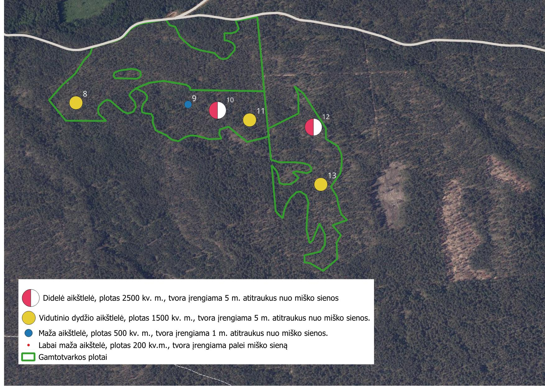

2 pav.

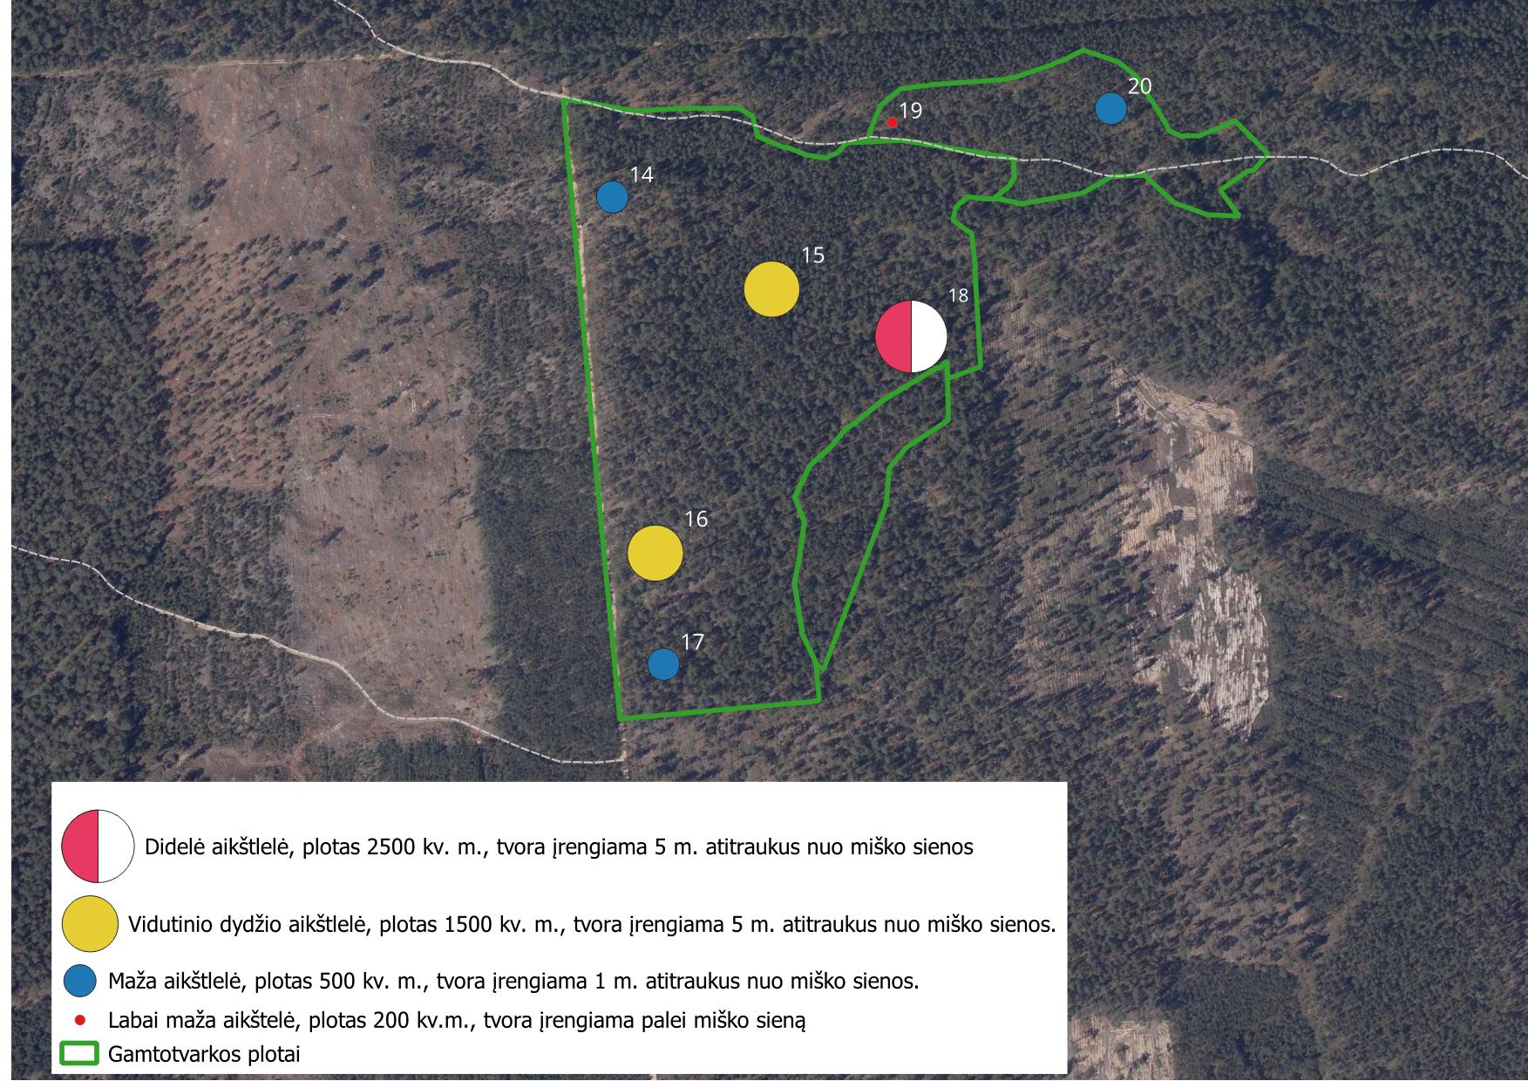

3 pav.

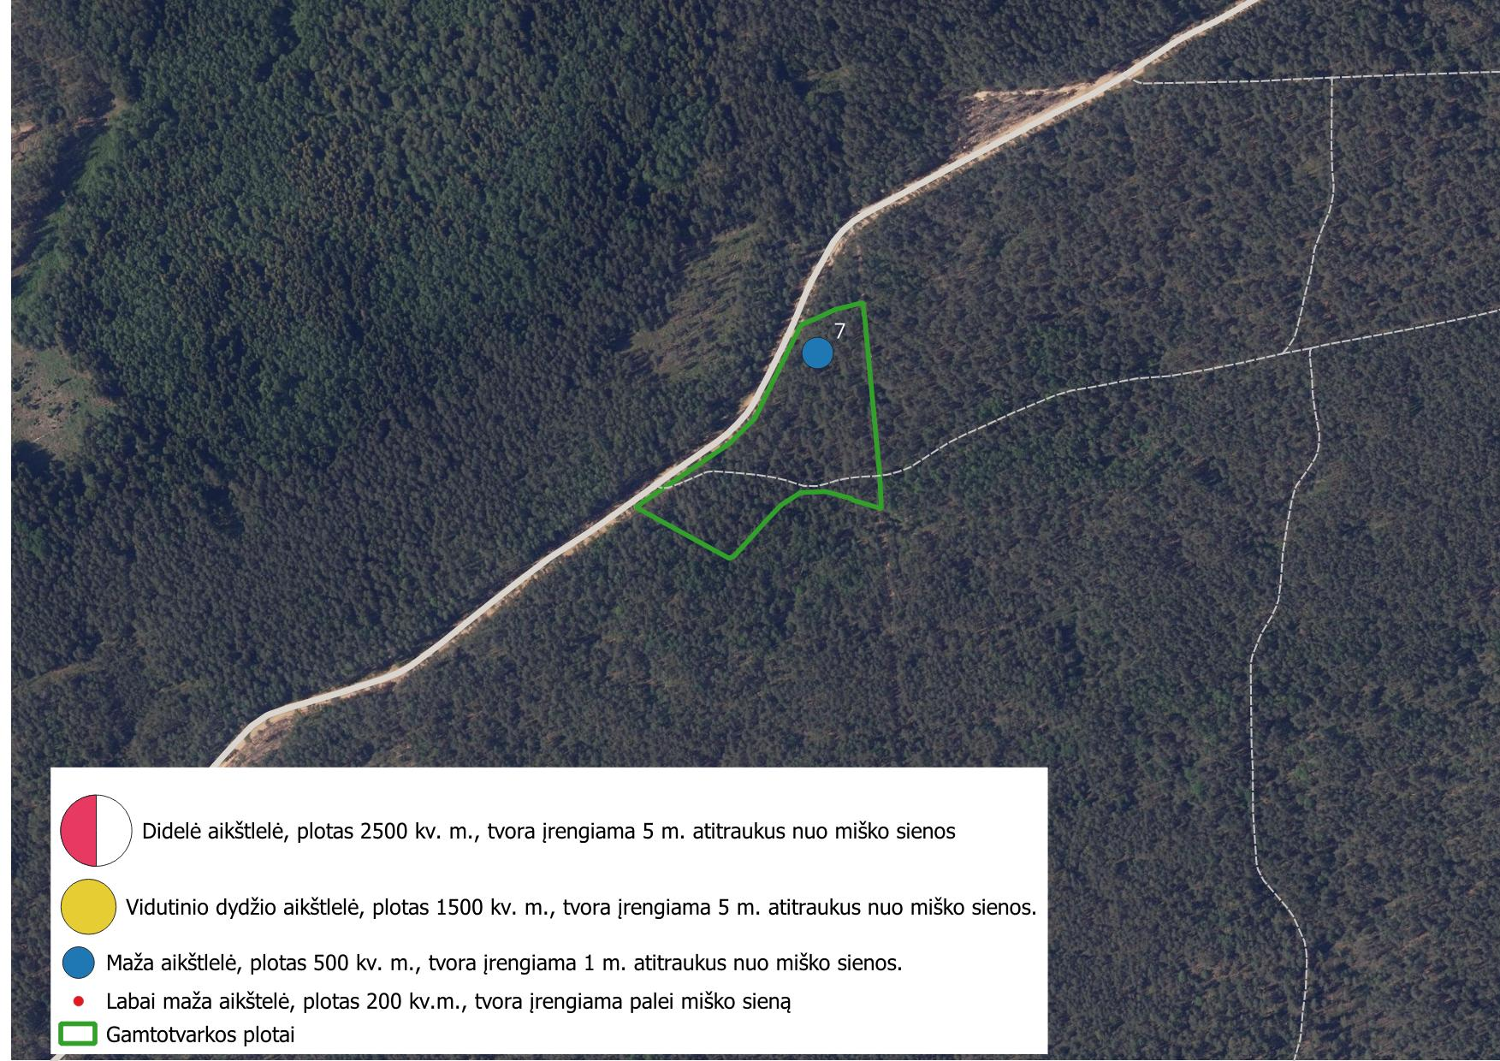

4 pav.

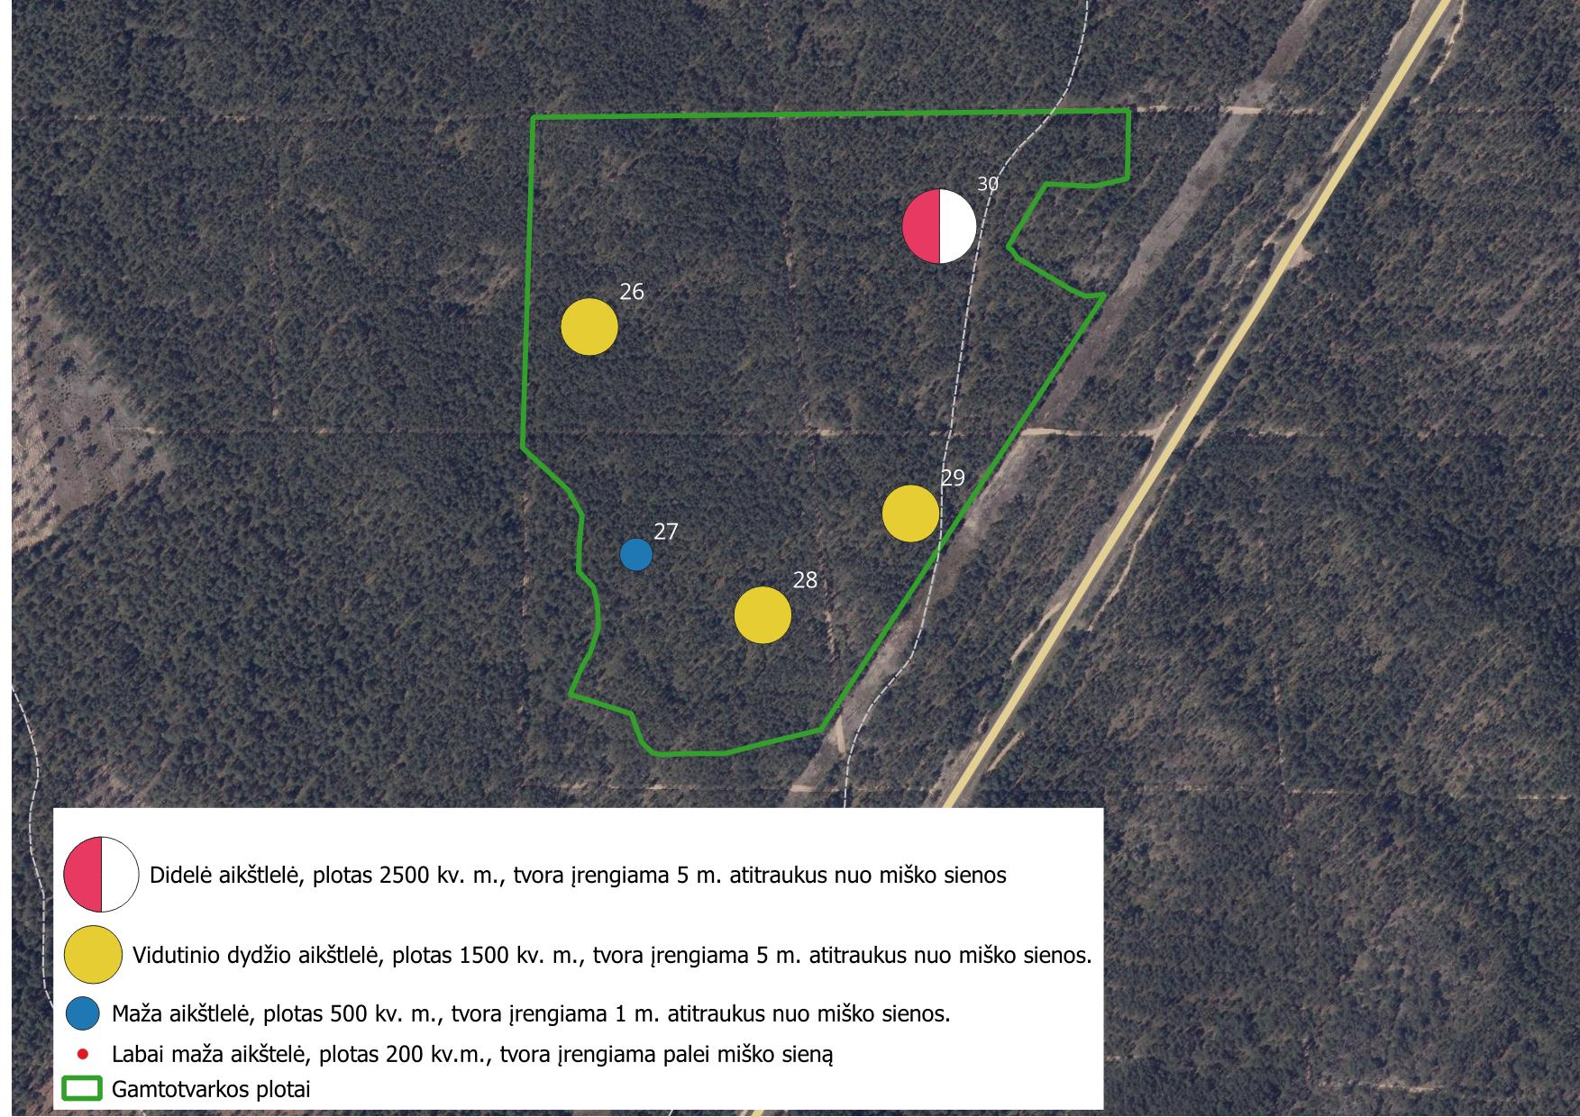

5 pav.

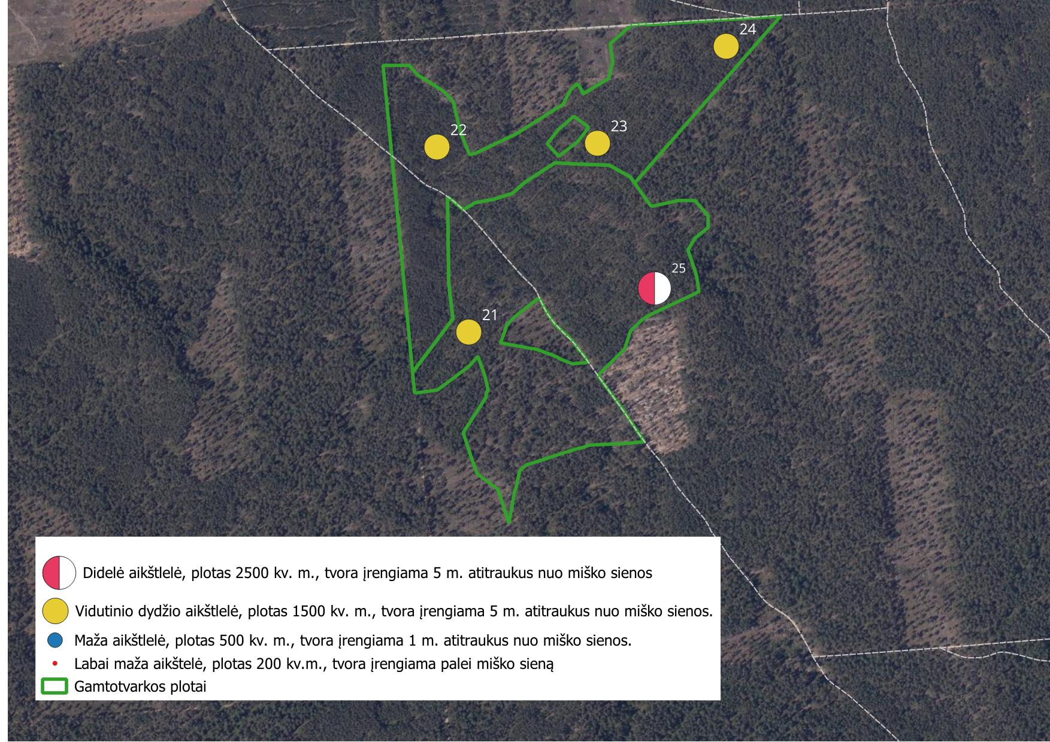

6 pav.

